景德镇高新技术产业开发区管理委员会建设环保局2020年度部门决算

目 录

第一部分 建设环保局部门概况
一、部门主要职责
二、部门基本情况
第二部分 2020年度部门决算表
一、收入支出决算总表
二、收入决算表
三、支出决算表
四、财政拨款收入支出决算总表
五、一般公共预算财政拨款支出决算表
六、一般公共预算财政拨款基本支出决算表
七、一般公共预算财政拨款“三公”经费支出决算
表
- 政府性基金预算财政拨款收入支出决算表
- 国有资本经营预算财政拨款支出决算表
十、国有资产占用情况表
第三部分 2020年度部门决算情况说明
一、收入决算情况说明
二、支出决算情况说明
三、财政拨款支出决算情况说明
四、一般公共预算财政拨款基本支出决算情况说明
五、一般公共预算财政拨款“三公”经费支出决算
情况说明
六、机关运行经费支出情况说明
七、政府采购支出情况说明
八、国有资产占用情况说明
九、预算绩效情况说明
第四部分 名词解释

第一部分 建设环保局部门概况

一、部门主要职能
1、依据《建筑法》等相关法规做好建设项目依法报建的审批工作：负责办理园区工业项目的建筑工程施工许可审批、竣工验收备案、消防设计审查、消防验收、消防验收备案；配合市相关部门依法依规做好建设项目的招投标管理及城建档案管理。
2、负责全区建筑工程质量安全监管：负责建设工程质量、建筑安全生产和文明施工的监督管理，组织或参与工程质量、安全事故的调查处理。
3、负责区内建筑市场的监督管理：规范建筑市场各方主体行为；负责全区建筑业企业、中介服务机构和从业人员的资质管理。
4、配合市环保局做好高新区建设项目的环境管理工作：协助做好高新区内的排污企业监督管理和污染防治；协调办理园区企业的环评审批、环保验收审批。
5、协助市生态环境保护综合执法支队三大队做好依法开展污染防治、生态保护的行政处罚以及与行政处罚相关的行政检查、行政强制等法律法规明确由设区市承担的生态环境保护行政执法工作；
6、负责辖区内生态环境信访案件、破坏事件、污染事故和环境纠纷的调查处理，参与突发环境事件的应急处置，负责落实辖区内生态环境网络化监管工作。
二、部门基本情况
纳入本套部门决算汇编范围的单位共1个。
本部门2020年年末实有人数 12人，其中在职人员12人，离休人员 0 人，退休人员 0 人。

第二部分 2020年度部门决算表

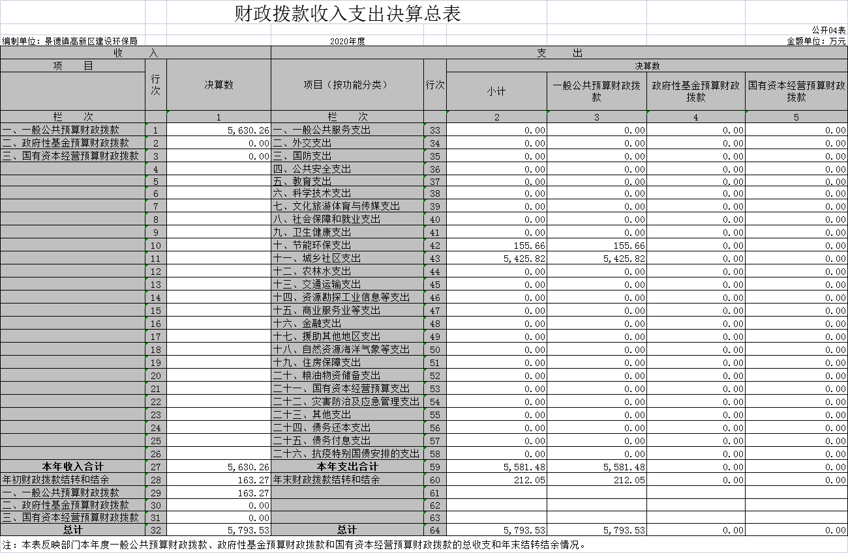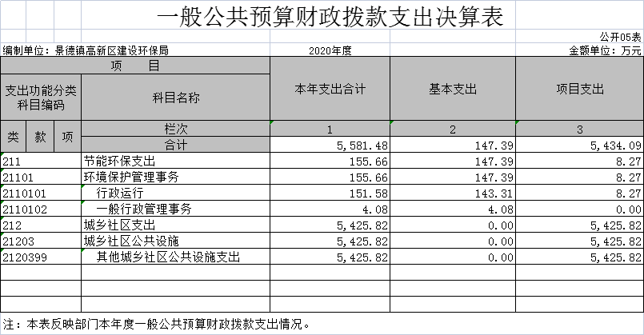

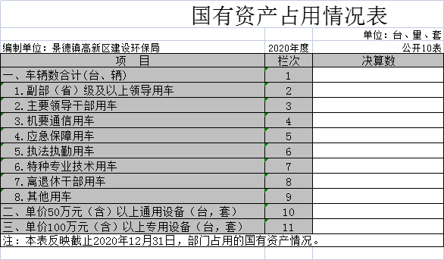

第三部分 2020年度部门决算情况说明
一、收入决算情况说明
本部门2020年度收入总计 5630.26万元，其中年初结转和结余 163.27万元，较2019年增加163.27万元，增长100%。本年收入合计5630.26万元，较2019年增加3403.43 万元，增长152.84%，主要原因是：“双创双修”经费增加，两个PPP项目进入运营付费期。
本年收入的具体构成为：财政拨款收入5630.26万元，占100 %；事业收入0万元，占0%；经营收入0万元，占0 %；其他收入0万元，占0%。
二、支出决算情况说明
本部门2020年度支出总计5581.48万元，较2019年增加3517.92万元，增长170.48%，主要原因是：“双创双修”经费增加，两个PPP项目进入运营付费期等；年末结转和结余212.05万元，较2019年增加48.78万元，增长29.9%，主要原因是：收入增加。
本年支出的具体构成为：基本支出147.39万元，占2.6%；项目支出5434.09万元，占97.4%。
三、财政拨款支出决算情况说明
本部门2020年度财政拨款本年支出年初预算数为1920.27万元，决算数为5630.26万元，完成年初预算的100%。其中：
- 一般公共服务支出年初预算数为 1920.27万元，决算数为 5630.26万元，完成年初预算的 100 %，主要原因是：增加3个工程项目（2个PPP项目）付款。
四、一般公共预算财政拨款基本支出决算情况说明
本部门2020年度一般公共预算财政拨款基本支出147.39万元，其中：
（一）工资福利支出137.73万元，较2019年增加（减少）2.24万元，增长1.65%，主要原因是：人员变动。
（二）商品和服务支出9.66万元，较2019年减少85.98万元，下降89.9%，主要原因是：部分开支列入项目经费。
（三）对个人和家庭补助支出0万元，较2019年减少0.9万元，下降100%，主要原因是：无产业扶贫基金支出。
（四）资本性支出0万元，较2019年持平。
五、一般公共预算财政拨款“三公”经费支出决算情况说明
本部门2020年度一般公共预算财政拨款“三公”经费支出年初预算数为4.5万元，决算数为0.05万元，完成预算的0.011%，决算数较2019年减少0.75万元，下降94.32%，其中：
- 因公出国（境）支出年初预算数为0万元，决算数为0万元，完成预算的0%，决算数较2019年持平，主要原因是无因公出国。
（二）公务接待费支出年初预算数为4.5万元，决算数为0.05万元，完成预算的0.011%，决算数较2019年减少0.75万元，下降94.32%，主要原因是因为疫情，减少聚众用餐以及外出。决算数较年初预算数减少的主要原因是：因为疫情，减少聚众用餐以及外出。全年国内公务接待1批，累计接待8人次，无外事接待。
（三）公务用车购置及运行维护费支出0万元，其中公务用车购置年初预算数为0万元，决算数为0万元，完成预算的0%，决算数较2019年持平，主要原因是无公务用车。
六、机关运行经费支出情况说明
本部门2020年度机关运行经费支出9.66万元（与部门决算中行政单位和参照公务员法管理事业单位一般公共预算财政拨款基本支出中公用经费之和一致），较年初预算数（或者上年决算数）减少85.98万元，降低89.9%，主要原因是：减少业务委托费。
七、政府采购支出情况说明
本部门2020年度政府采购支出总额5.9万元，其中：政府采购货物支出5.9万元、政府采购工程支出0万元、政府采购服务支出0万元。
八、国有资产占用情况说明。
截止2020年12月31日，本部门（单位）国有资产占用情况见公开10表《国有资产占用情况表》。无。
九、预算绩效情况说明
2020年度暂未开展绩效目标管理，根据相关要求，2021年度本部门将开展绩效目标管理制度。
第四部分 名词解释
财政拨款：指财政当年通过部门预算拨付我单位的财政资金。
其他收入：指除财政拨款、事业收入、事业单位经营收入等以外的各项收入。上年结转和结余：填列全部结转和结余的资金数，包括当年结转结余资金和历年滚存结转结余资金。结转下年：指以前年度预算安排、因客观条件发生变化无法按原计划实施，需延迟到以后年度按原规定用途继续使用的资金。基本支出：指为保证机构正常运转，完成日常工作任务而发生的人员支出和公用支出。项目支出：指在基本支出之外为完成特定行政任务和事业发展目标所发生的支出。“三公”经费—指公务接待费、因公出国（境）费用、公务用车运行维护费。
机关运行经费：为保障行政单位（包括参照公务员管理的事业单位）运行用于购买货物和服务的各项资金，包括办公及印刷费、邮电费、差旅费、会议费、福利费、日常维修费、专用材料及一般设备购置费、办公用房水电费、办公用房取暖费、办公用房物业管理费、公务用车运行维护以及其他费用。

